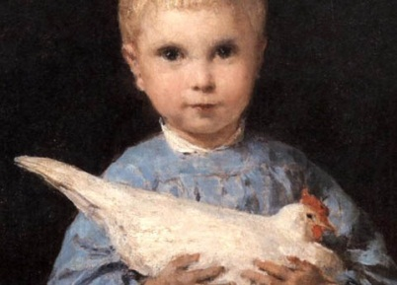
Mein Anker
Wünschen Sie es ähnlich oder hübsch?

1. Warum wollte Albert Ankers Vater nicht, dass sein Sohn Maler wurde?
Er dachte, davon könne sein Sohn sein Leben nicht bestreiten.
Maler sei «nichts Rechtes».

2. Mit welchem Bild gelang ihm 1859 der Durchbruch?
«Dorfschule im Schwarzwald»

3. Wer kümmert sich heute um das Ankerhaus in Ins?
Matthias Brefin, Albert Ankers Ururenkel

4. Wer besitzt die grösste private Ankersammlung?
SVP-Politiker Christoph Blocher

5. Womit band Albert Anker seine Pinsel aus Marderhaar zusammen?
Mit einem eigenen Haar

6. Nenne fünf Motive, welche Albert Anker gemalt hat.
Zum Beispiel Porträts und Stillleben, «Die Eichhörnchenjagd», «Der Schneebär», «Kinderbegräbnis», «Ruedi Anker auf dem Totenbett», «Die Länderkinder», «Der Zinstag», «Maurice mit Huhn», «Die Kirchenfeldbrücke», «Geometer»

7. Was denkst du, warum blieb Albert Anker ein Leben lang bei seinem Malstil und folgte keinem aufkommenden Trend?
Zum Beispiel Existenzängste, Verbundenheit mit seiner Heimat, zu wenig Mut

8. Was pflegte Albert Anker seine Klienten zu fragen, wenn sie ihn mit einem Porträt beauftragten?
«Wünschen Sie das Bild ähnlich oder hübsch?»

9. Was ist besonders am Bild «Die Länderkinder»?
Wahrscheinlich das Bild mit den meisten Figuren; jede Figur ist das Porträt einer realen Person

10. Wie heisst das Buch von Matthias Zschokke mit dem Ankerbild auf dem Umschlag?
«Maurice mit Huhn»

11. Wie wirkt Albert Anker auf dich? Beschreibe ihn mit mindestens fünf Stichwörtern!
Individuelle Antwort

12. Was gefällt dir persönlich an den Bildern von Albert Anker? Was nicht?
Individuelle Antwort

13. Welche von Albert Anker gemalten Motive verbindest du persönlich mit dem Begriff «Geborgenheit»?
Individuelle Antwort

